ICS 97.220.30
CCS Y 55

团 体 标 准

T/CSGFXXX —2025

轮滑、滑板运动用护具
Roller skating and skateboarding
protective gear

（征求意见稿）

2025-XX-XX发布 2025-XX-XX实施
中国体育用品业联合会 发布

前 言
本文件按照GB/T 1.1-2020《标准化工作导则 第1部分：标准化文件的结构和起草规则》的规定起草。
请注意本文件的某些内容可能涉及专利。本文件的发布机构不承担识别专利的责任。
本文件由中国体育用品业联合会提出并归口。
本文件起草单位：
本文件主要起草人：
轮滑、滑板运动用护具

1 范围

本文件界定了轮滑、滑板运动用护具的术语和定义、给出了分类、产品结构，规定了要求，使用说明，标识标志，描述了相应的试验方法。

本文件适用于轮滑、滑板运动用护具的生产和检验。

2 规范性引用文件
下列文件中的内容通过文中的规范性引用而构成本文件必不可少的条款。其中，注日期的引用文件，仅该日期对应的版本适用于本文件；不注日期的引用文件，其最新版本（包括所有的修改单）适用于本文件。
GB/T 2912.1-2009 纺织品 甲醛的测定 第1部分：游离和水解的甲醛（水萃取法）
GB 6675.4 玩具安全 第4部分：特定元素的迁移
GB/T 7573-2009 纺织品 水萃取液pH值的测定
GB 18401 国家纺织产品基本安全技术规范
GB 20400-2006 皮革和毛皮 有害物质限量
GB 21550-2008 聚氯乙烯人造革有害物质限量
GB/T 22048-2022 玩具及儿童用品中特定邻苯二甲酸酯增塑剂的测定

GB/T 24278 防护服装 机械性能测试方法
GB 24613-2009 玩具用涂料中有害物质限量

GB 31701 婴幼儿及儿童纺织产品安全技术规范

GB/T 37639-2019 塑料制品中多溴联苯和多溴二苯醚的测定 气相色谱-质谱法

SN/T 1877.2-2007 塑料原料及其制品中多环芳烃的测定方法

3 术语和定义
下列术语和定义适用于本文件。

3.1
护具 protective gear
用于轮滑及滑板运动中减少伤害的防护用品。
（注：护具包括护肘、护膝和护腕）

4 分类

4.1按使用者体重分为：

a）A类：体重小于等于25kg。

b) B类：体重大于25kg且小于等于50kg。

c) C类：体重大于50kg。

4.2 按照使用场景分为：

a)Ⅰ类：日常使用

b) Ⅱ类：竞技使用

5 结构
5.1 护膝结构示意图见图1。
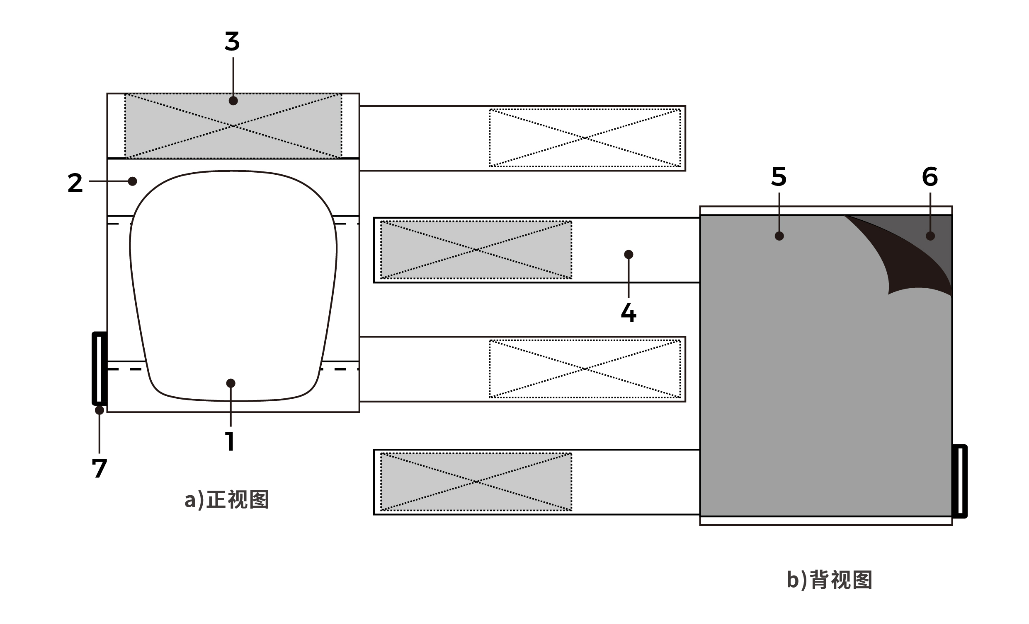
标引序号说明
1-保护盖
2-尼龙耐磨布
3-魔术贴
4-弹力绑带
5-亲肤面料
6—缓冲层（内里）
7—绑带卡扣
图1.护膝结构示意图

5.2 护肘结构示意图见图2。
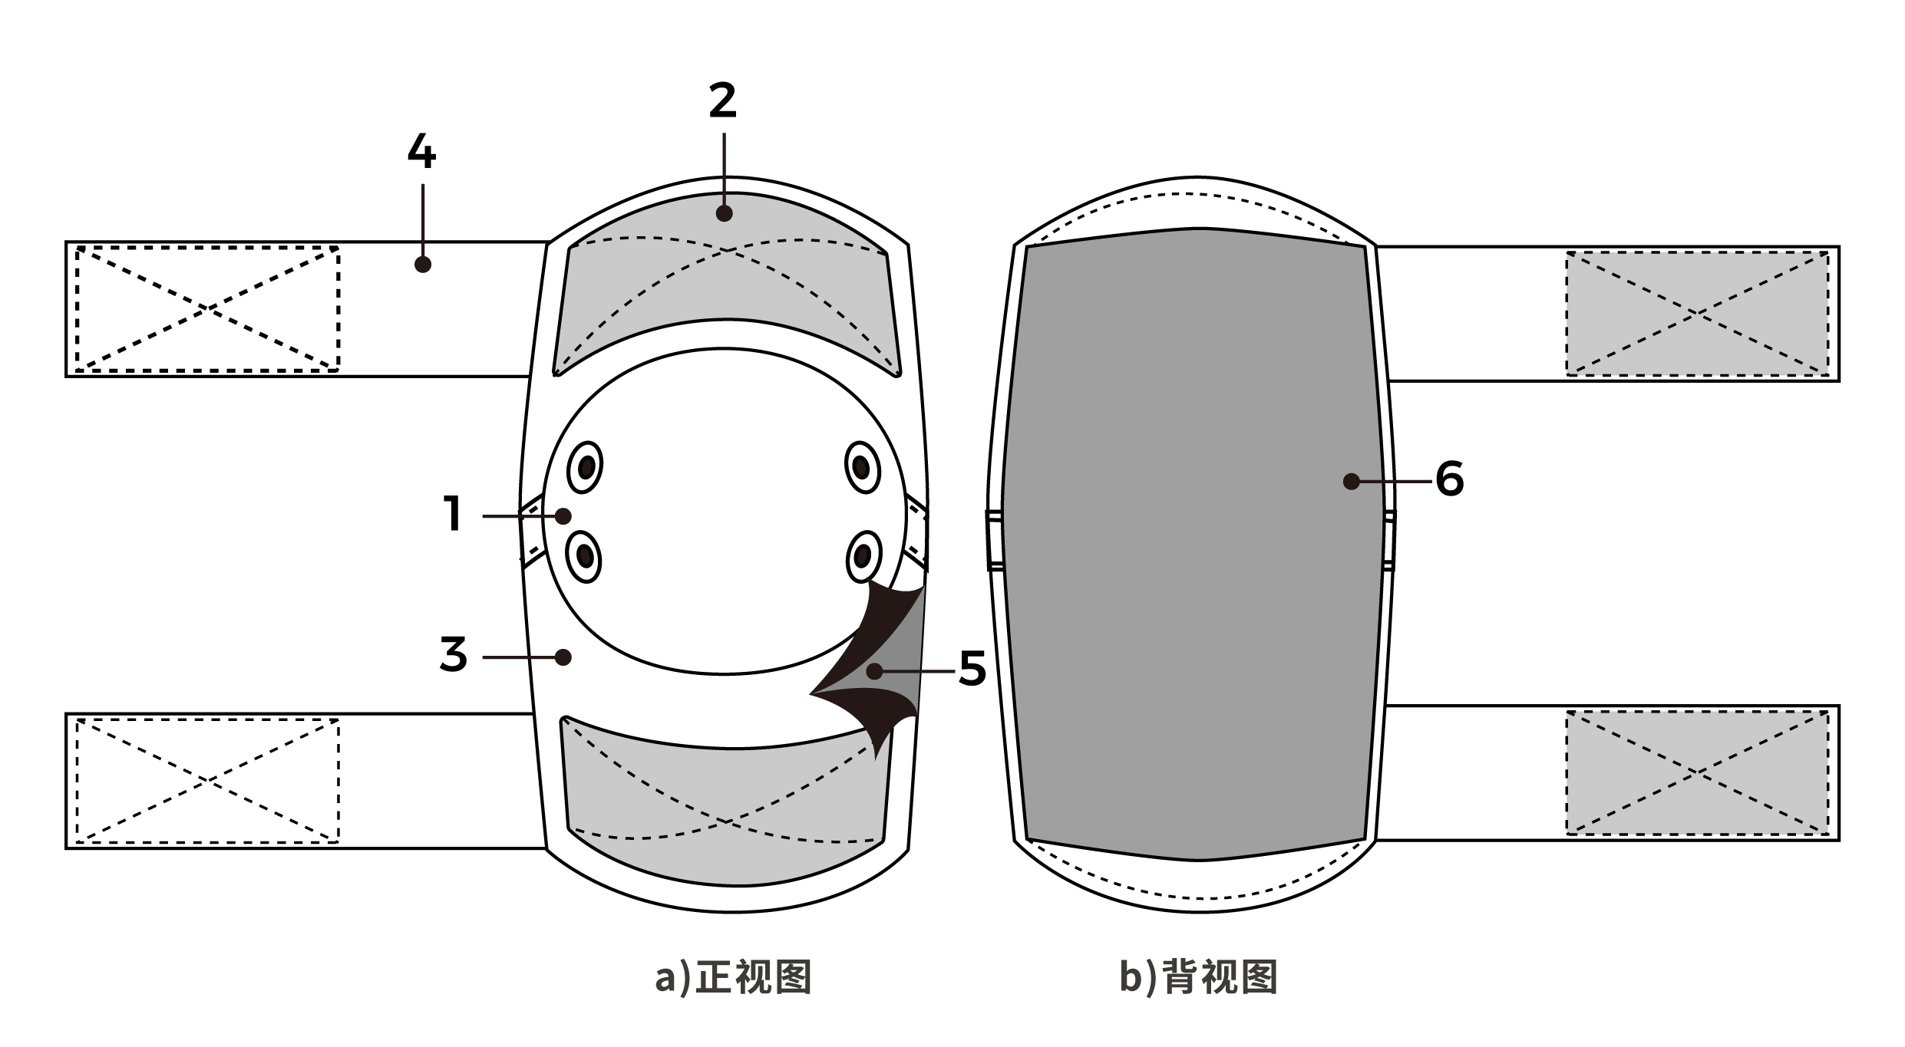
标引序号说明
1—保护盖
2—魔术贴
3—耐磨尼龙布
4—弹力绑带
5—缓冲层（内里）
6—亲肤面料
图2.护肘结构示意图
5.3 护腕结构示意图见图3
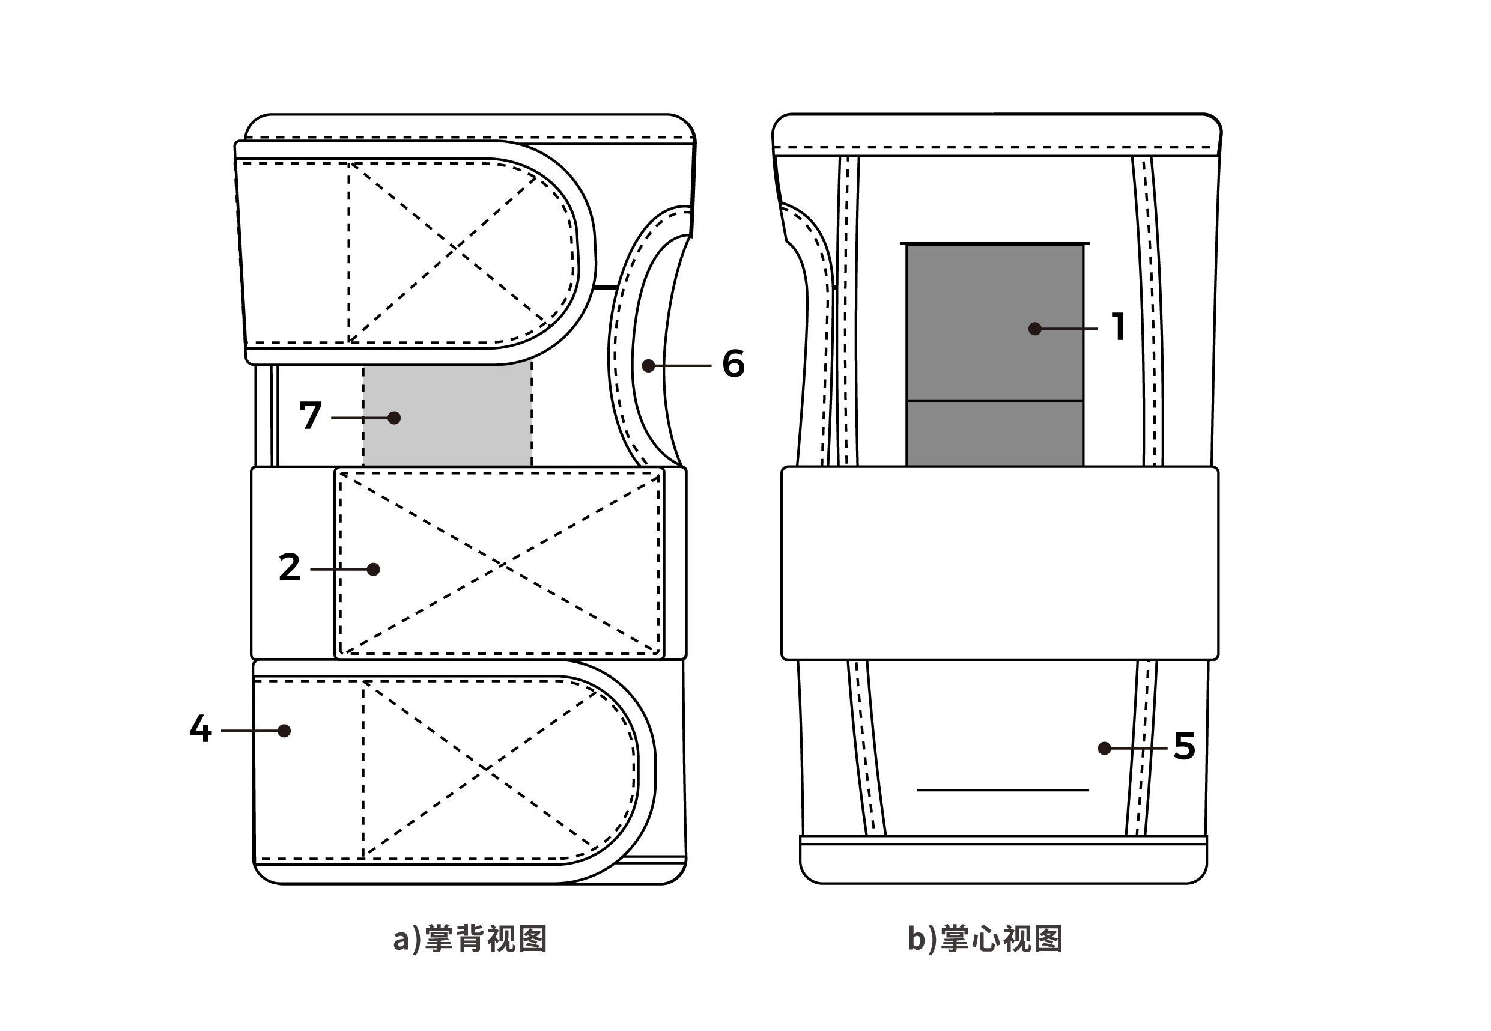
标引序号说明
1—滑块
2—魔术贴
3—尼龙绑带
4—耐磨尼龙布
5—皮质耐磨层
6—拇指开孔
7—内置支撑板
图3.护腕结构示意图

6 要求

6.1安全要求

6.1.1有害物质限量
护具有害物质限量应符合表1的要求

表1 护具有害物质限量
材料 | 项目 |  | 限值
金属件 | 铅含量 |  | ≤600mg/kg
金属件 | 镉含量 |  | ≤100mg/kg
金属件 | 可溶性铅含量 |  | ≤60mg/kg
金属件 | 邻苯二甲酸二异辛酯（DEHP）、邻苯二甲酸二丁酯（DBP）和邻苯二甲酸丁苄酯（BBP）总和 |  | ≤0.1%
金属件 | 邻苯二甲酸二异壬酯（DINP）、邻苯二甲酸二异癸酯（DIDP）和邻苯二甲酸二辛酯（DNOP）总和 |  | ≤0.1%
塑料件和橡胶件 | 重金属 | 可溶性铅 | ≤90.0 mg/kg
塑料件和橡胶件 | 重金属 | 可溶性镉 | ≤75.0 mg/kg
塑料件和橡胶件 | 重金属 | 可溶性铬 | ≤60.0 mg/kg
塑料件和橡胶件 | 重金属 | 可溶性汞 | ≤60.0 mg/kg
塑料件和橡胶件 | 邻苯二甲酸酯 | 邻苯二甲酸二丁酯（DBP） | ≤0.1%
塑料件和橡胶件 | 邻苯二甲酸酯 | 邻苯二甲酸丁苄酯（BBP） | ≤0.1%
塑料件和橡胶件 | 邻苯二甲酸酯 | 邻苯二甲酸二异辛酯（DEHP） | ≤0.1%
塑料件和橡胶件 | 邻苯二甲酸酯 | 邻苯二甲酸二正辛酯（DNOP） | ≤0.1%
塑料件和橡胶件 | 邻苯二甲酸酯 | 邻苯二甲酸二异壬酯（DINP） | ≤0.1%
塑料件和橡胶件 | 邻苯二甲酸酯 | 邻苯二甲酸二异癸酯（DIDP） | ≤0.1%
塑料件和橡胶件 | 多环芳烃 | 苯并［a］芘 | ≤1.0 mg/kg
塑料件和橡胶件 | 多环芳烃 | 16种多环芳烃（PAHs）总量 | ≤10.0 mg/kg
塑料件和橡胶件 | 多溴联苯（PBB) |  | ≤1000.0 mg/kg
塑料件和橡胶件 | 多溴二苯醚（PBDE) |  | ≤1000.0 mg/kg
织物、染色件 | 致癌芳香胺 |  | 不得检出（总残留量≤20mg/kg）
织物、染色件 | 甲醛 |  | ≤ 300 mg/kg
织物、染色件 | pH值 |  | 4.0 - 8.5

6.1.2硬质保护壳边缘
硬质保护壳边缘应经倒角处理，倒角半径应大于等于1 mm。
6.1.3 保护盖
保护盖运动过程中不应发生位移或松动。
6.2 规格尺寸
规格尺寸应符合表2的要求
表2 规格尺寸要求

项目 | 护腕 | 护肘 | 护膝
保护盖厚度 | ------ | ≥ 2 mm | ≥ 2 mm
保护盖尺寸 | 儿童≥3 cm，成人≥4 cm | 完全包裹鹰嘴突，上下延伸≥5 cm（覆盖肱骨远端及尺骨近端 | 上至股四头肌肌腱下缘，下至胫骨结节上缘（总长度≥15 cm），包裹髌骨两侧边缘≥3 cm，
6.3 外观
6.3.1保护盖表面粗糙度Ra≤3.2 μm，无缩痕、飞边缺陷。
6.3.2布料拼接车线工整无明显凸起，粘合线平直均匀，魔术贴钩毛面对齐平整，卡扣无变形，硅胶防滑条无翘边。
6.4性能
6.4.1约束力
应符合表3规定。
表3 约束力值 单位：牛
护具种类
护具种类 | A |  | B |  | C
护具种类 | Ⅰ | Ⅱ | Ⅰ | Ⅱ | Ⅰ | Ⅱ
护肘 | 20 | 40 | 30 | 50 | 40 | 50
护膝 | 20 | 40 | 30 | 50 | 40 | 50
护腕 | 30 | 30 | 40 | 40 | 50 | 50
6.4.2耐磨
经耐磨试验后，护具不应有穿孔。
6.4.3 冲击强度
护膝经6KN、护肘经4KN、护腕经3KN冲击试验后，不应有破损、变形。

7 试验方法
7.1 安全要求
7.1.1有害物质限量
有害物质限量试验方法见表4。
表4 有害物质限量要求与试验方法
材料 | 项目 |  | 限值 | 试验方法
金属件 | 铅含量 |  | ≤600mg/kg | GB 6675.4
金属件 | 镉含量 |  | ≤100mg/kg | GB 6675.4
金属件 | 可溶性铅含量 |  | ≤60mg/kg | GB 6675.4
金属件 | 邻苯二甲酸二异辛酯（DEHP）、邻苯二甲酸二丁酯（DBP）和邻苯二甲酸丁苄酯（BBP）总和 |  | ≤0.1% | GB 24613-2009
金属件 | 邻苯二甲酸二异壬酯（DINP）、邻苯二甲酸二异癸酯（DIDP）和邻苯二甲酸二辛酯（DNOP）总和 |  | ≤0.1% | GB 24613-2009
塑料件和橡胶件 | 重金属 | 可溶性铅 | ≤90.0 mg/kg | GB 6675.4
塑料件和橡胶件 | 重金属 | 可溶性镉 | ≤75.0 mg/kg | GB 6675.4
塑料件和橡胶件 | 重金属 | 可溶性铬 | ≤60.0 mg/kg | GB 6675.4
塑料件和橡胶件 | 重金属 | 可溶性汞 | ≤60.0 mg/kg | GB 6675.4
塑料件和橡胶件 | 邻苯二甲酸酯 | 邻苯二甲酸二丁酯（DBP） | ≤0.1% | GB/T 22048-2022
塑料件和橡胶件 | 邻苯二甲酸酯 | 邻苯二甲酸丁苄酯（BBP） | ≤0.1% | GB/T 22048-2022
塑料件和橡胶件 | 邻苯二甲酸酯 | 邻苯二甲酸二异辛酯（DEHP） | ≤0.1% | GB/T 22048-2022
塑料件和橡胶件 | 邻苯二甲酸酯 | 邻苯二甲酸二正辛酯（DNOP） | ≤0.1% | GB/T 22048-2022
塑料件和橡胶件 | 邻苯二甲酸酯 | 邻苯二甲酸二异壬酯（DINP） | ≤0.1% | GB/T 22048-2022
塑料件和橡胶件 | 邻苯二甲酸酯 | 邻苯二甲酸二异癸酯（DIDP） | ≤0.1% | GB/T 22048-2022
塑料件和橡胶件 | 多环芳烃 | 苯并［a］芘 | ≤1.0 mg/kg | SN/T 1877.2-2007
塑料件和橡胶件 | 多环芳烃 | 16种多环芳烃（PAHs）总量 | ≤10.0 mg/kg | SN/T 1877.2-2007
塑料件和橡胶件 | 多溴联苯（PBB) |  | ≤1000.0 mg/kg | GB/T 37639-2019
塑料件和橡胶件 | 多溴二苯醚（PBDE) |  | ≤1000.0 mg/kg | GB/T 37639-2019
织物、染色件 | 致癌芳香胺 |  | 不得检出（总残留量≤20mg/kg） | GB 20400-2006
织物、染色件 | 甲醛 |  | ≤ 300 mg/kg | GB/T 2912.1-2009
织物、染色件 | pH值 |  | 4.0 - 8.5 | GB/T 7573-2009
7.1.2 硬质保护壳边缘
规格尺寸采用量具和目测。
7.1.3 保护盖
保护盖松动位移实际使用测试。
7.2 规格尺寸
采用量具测量。
7.3外观
7.3.1在自然光线下，采用感官检测。
7.3.2 粗糙度采用标准样块对比。
7.4 性能
7.4.1 约束力
7.4.1.1 测试条件：样品应在温度（20±2）℃，相对湿度为(65 ± 5)%的环境中放置24h。
7.4.1.2 测试设备：受试者或假人。
7.4.1.3 测试步骤：受试者应被要求用手握住支撑物或站立不动，使防护装备下的肢体在测试过程中不移动。假人应固定在坚固的支撑物上。肢体在测试过程中应保持生理位置。弹簧秤或类似设备读数至少为60 N，应依次夹紧到防护装备的上缘和下缘。表2中给出的力应在(20 ± 10)s的时间内施加，并保持(20 ± 10)s。力应沿肢体轴平行方向施加，直接向下并向上施加。每个方向应进行三次测试。防护装备应在测试之间重新定位并必要时调整。防护装备中心点的最大位移应测量至±5 mm的精度。记录的最大位移应用于确定整个测试的结果。
7.4.2 耐磨性
7.4.2.1 测试条件：样品应在温度（20±2）℃，相对湿度为(65 ± 5)%的环境中放置24h。
7.4.2.2 测试设备见图4.
标引序号说明耐磨测试设备示意图
7.4.2.3 测试步骤：
a)将P50氧化铝砂纸装在图4测试设备上，每次试验更换一次。
b)将防护护具固定安装在图4所示的测试设备上，其带有直径(25±2)毫米的圆柱形砧座和一个半球形端头，半球形端头将用(250±50)牛顿的力将保护器压靠在带子上。
c)试验过程中，防护用具相对试样支架的位移不应大于10mm。
d)沙袋速度为1m/s~2m/s，防护用具从（5±2）mm的高度落到运动砂带上。
e)Ⅰ级防护用具应经3000mm耐磨,Ⅱ级防护用具应磨损经6000mm耐磨，取下目测。
7.4.3 冲击强度
7.4.3.1 测试条件：样品应在温度20（±2）℃，相对湿度为(65 ± 5)%的环境中放置24h。
7.4.3.2 测试设备：
a)摆锤测试装置或自由落体导向质量测试装置,冲击头质量为(5000 ± 25)g;
b)测试膝部和肘部防护用具的钢制压模，其形状应为半球形，尺寸和冲击能量见表X。
护具种类 | Ⅰ |  |  |  |  |  | Ⅱ |  |  |  |  |  | 最大峰值力KN
护具种类 | A |  | B |  | C |  | A |  | B |  | C |  | 最大峰值力KN
护具种类 | r | e | r | e | r | e | r | e | r | e | r | e | 最大峰值力KN
护具种类 | mm | J | mm | J | mm | J | mm | J | mm | J | mm | J | 最大峰值力KN
护膝 | 25 | 3 | 35 | 8 | 50 | 12 | 25 | 15 | 35 | 20 | 50 | 25 | 6
护肘 | 12.5 | 1 | 17.4 | 4 | 25 | 6 | 12.5 | 17.5 | 7.5 | 10 | 25 | 15 | 4
护腕 | 100 | 3 | 100 | 4 | 100 | 5 | 100 | 6 | 100 | 8 | 100 | 10 | 3
r 是砧座的曲率半径
e 是冲击能量
7.4.3.3 测试步骤：
a)防护用具应放在适当的铁砧上，并用5 N至10 N的力压紧。
b)
8 标志
护具应醒目地标注以下信息：
a）产品类型；
b）产品名称、商标；
c）产品使用者体重限制信息；
d）警示标识。
-------------------------------

